Stefano Emada / 72210494

POSTLAB 3

SEQUENCE, INDEX, SYNONYM, DAN TEMPORARY TABLE

1. Apakah fungsi dari perintah ON COMMIT DELETE ROWS pada pembuatan Global Temporary table? Dan berikan contohnya!

Jawab : On Commit Delete Rows berfungsi untuk menghapus baris baris yang ada dalam tabel mhs menggunakan commit.

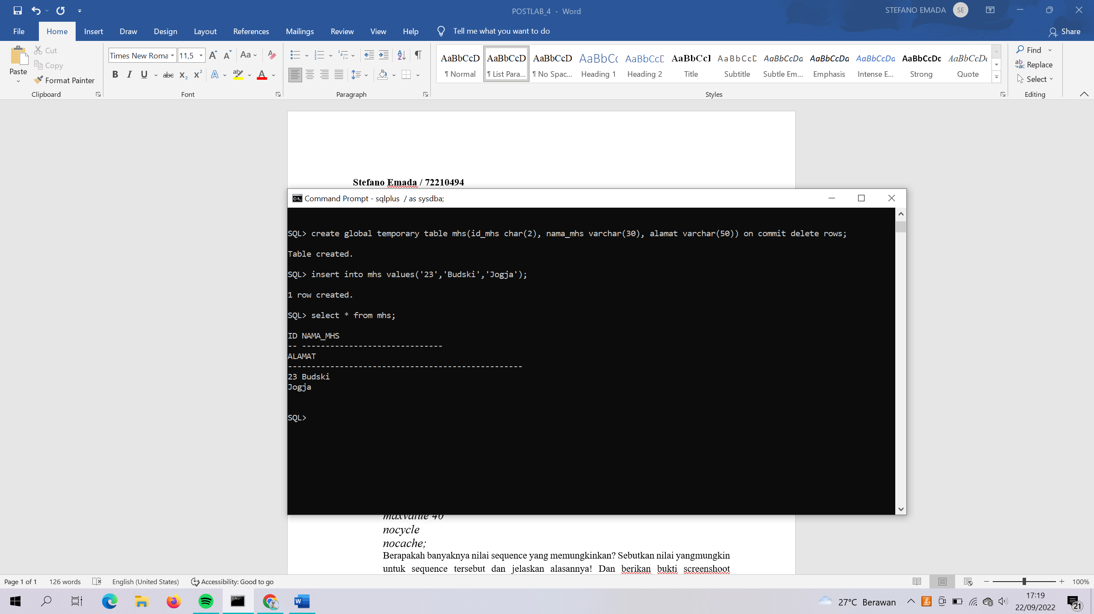

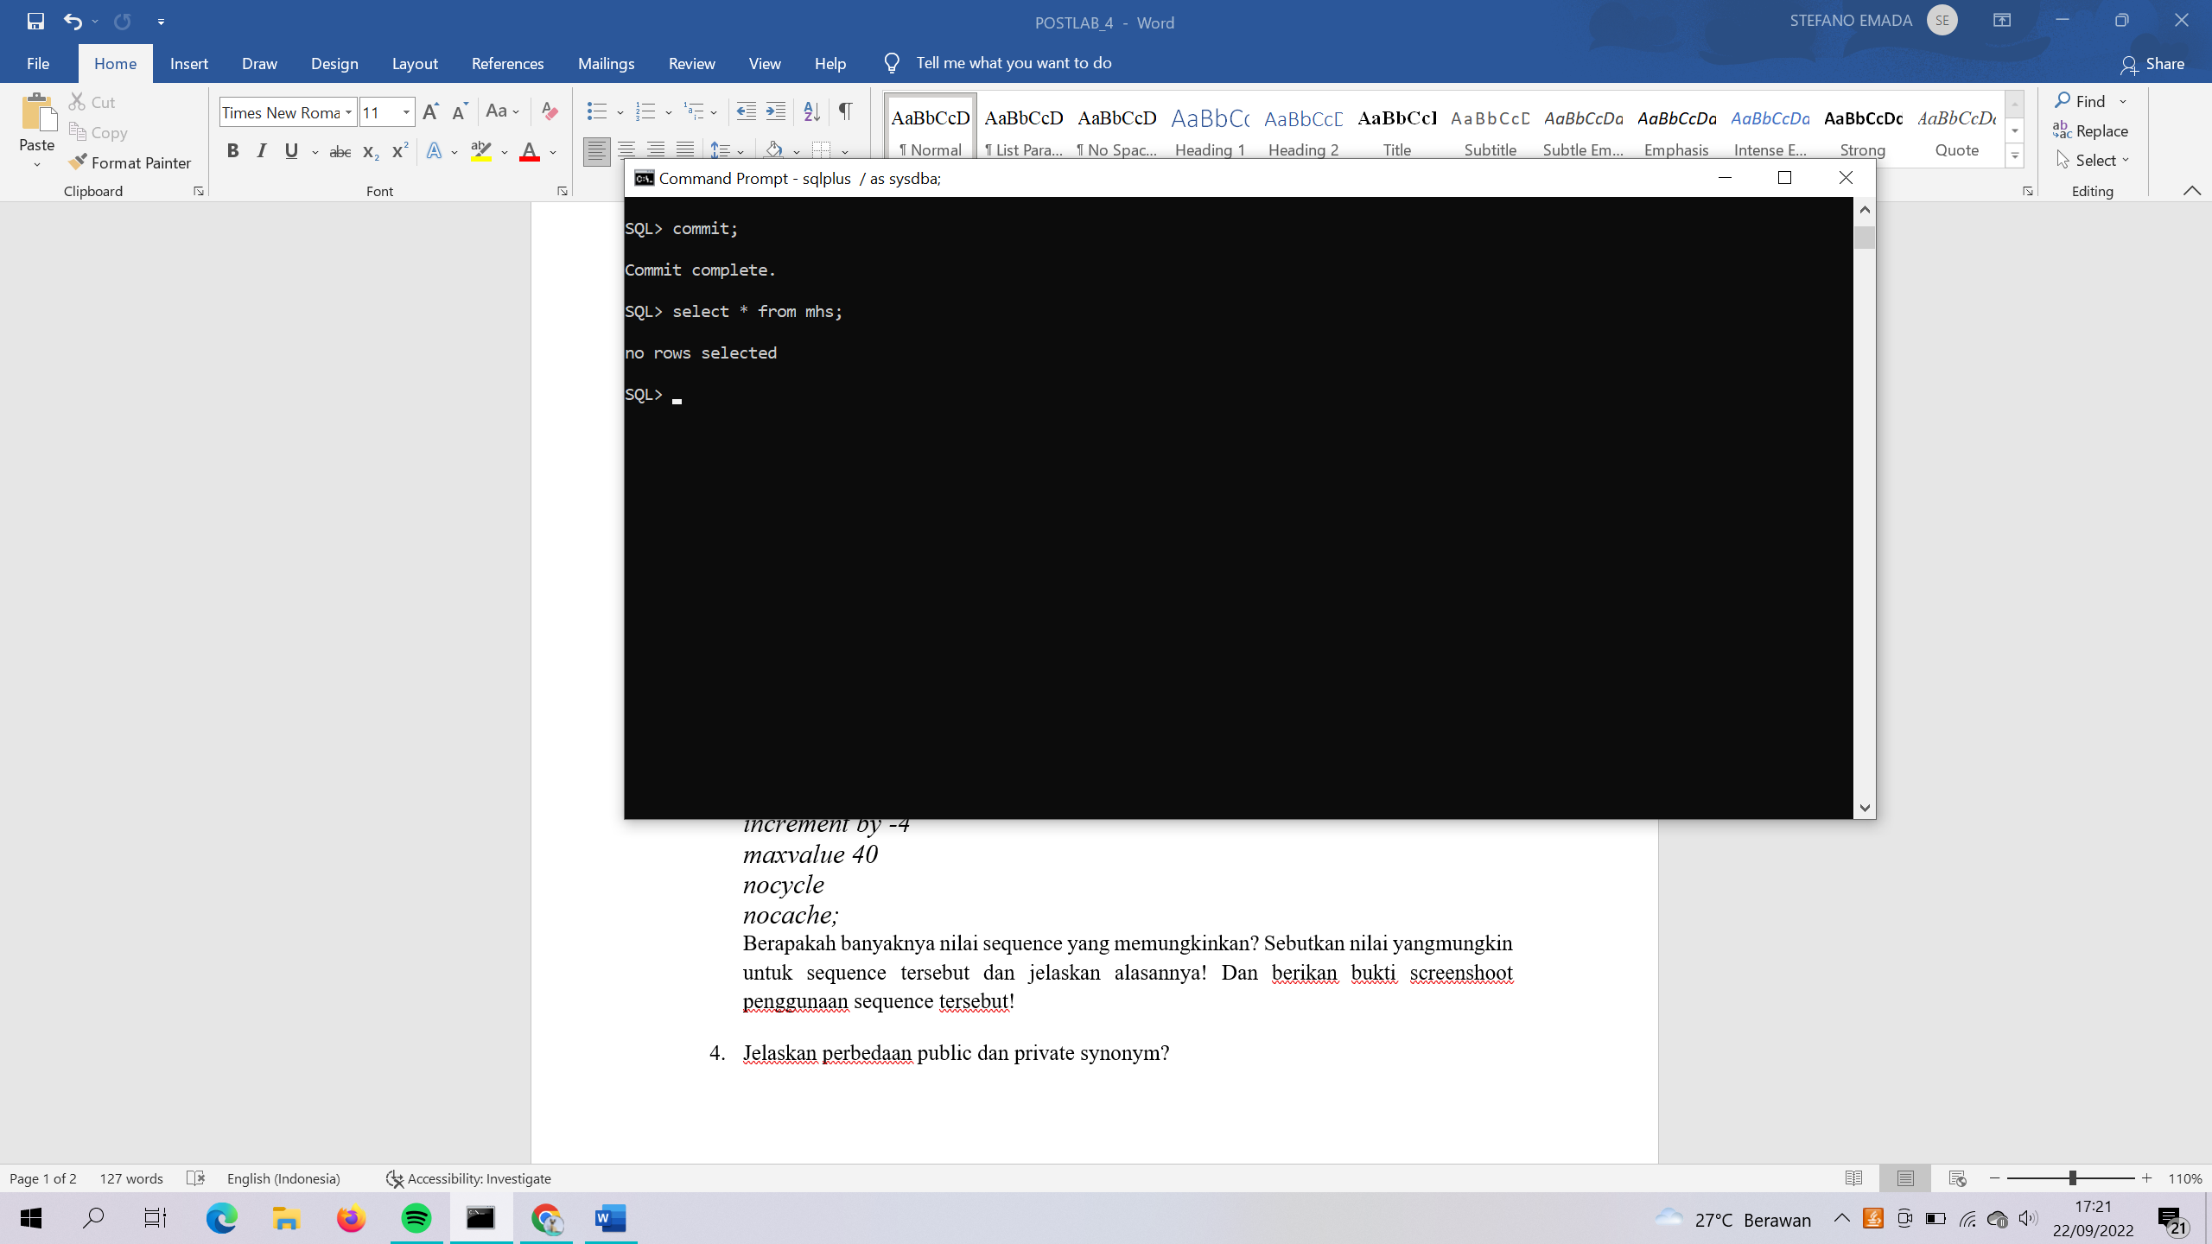

1. Apakah fungsi dari perintah ON COMMIT PRESEVERVE ROWS pada pembuatan Global Temporary Table? Dan berikan contohnya!

Jawab : ON COMMIT PRESEVERVE ROWS untuk menyimpan baris baris yang ada dalam tabel dsn.

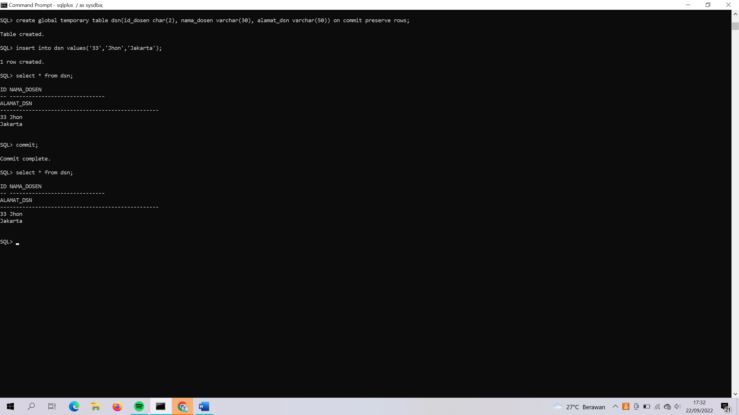

1. Apabila terdapat definisi sequence sebagai berikut :

*create sequence*

*postlab_seq*

*start with 16*

*increment by -4*

*maxvalue 40*

*nocycle*

*nocache;*

Berapakah banyaknya nilai sequence yang memungkinkan? Sebutkan nilai yang mungkin untuk sequence tersebut dan jelaskan alasannya! Dan berikan bukti screenshoot penggunaan sequence tersebut!

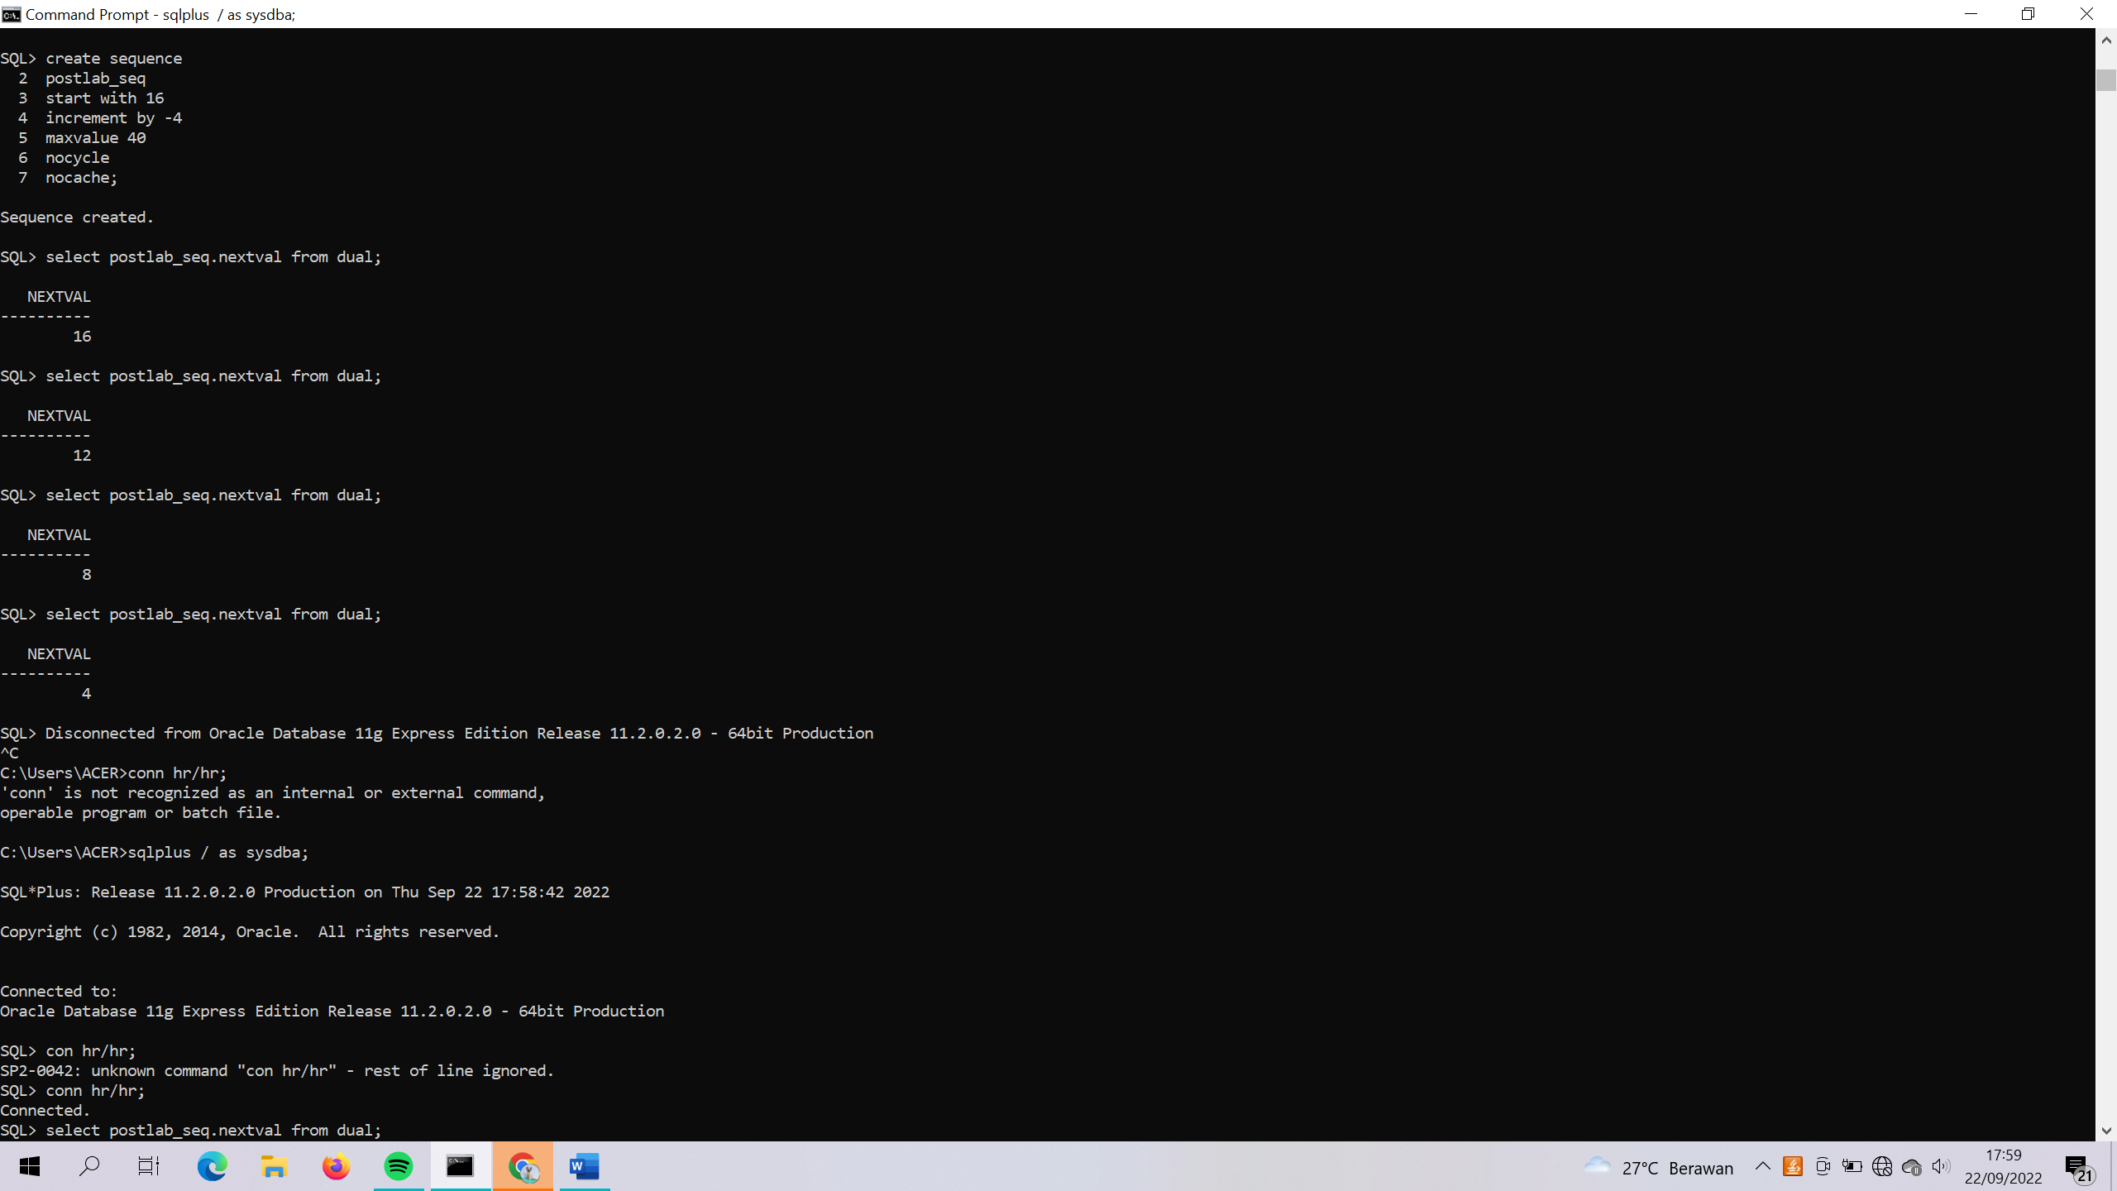

Banyaknya nilai sequence yang memungkinkan adalah tak terhingga, jika di select nextval nilainya akan terus berkurang tanpa batas. Hal ini disebabkan karena tidak adanya min value di dalam sequence.

1. Jelaskan perbedaan public dan private synonym?

Private synonym hanya memungkinkan untuk digunakan pengguna secara pribadi atau hanya dalam skema tersebut saja, namun jika public dapat diakses oleh semua pengguna.